附圖一：系爭專利主要圖式
系爭專利第5圖為USB記憶體裝置之較佳實施例，第6圖為第5圖中A’A’－A’A’之剖面圖：

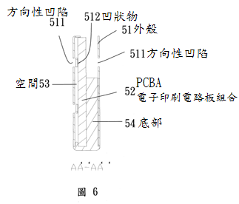
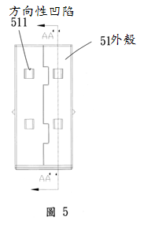

系爭專利第7圖為系爭專利之PCBA示意圖：
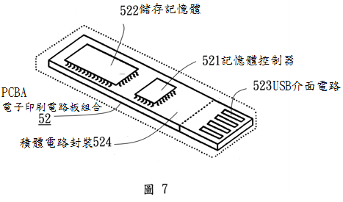

系爭專利第8圖為USB記憶體裝置之另一較佳實施例，第9圖為第8圖中A’－A’之剖面圖：

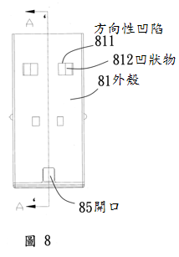
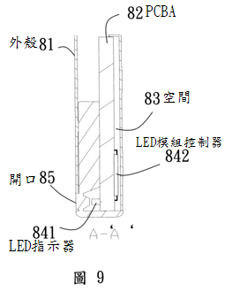

附圖二：證據2主要圖式
證據2第7C圖為連接埠3與模組5接合之剖面圖：
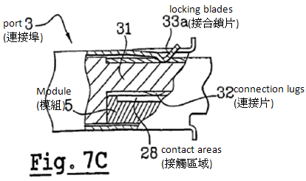

證據2第10A、10B、10C圖為模組5之組裝示意圖：
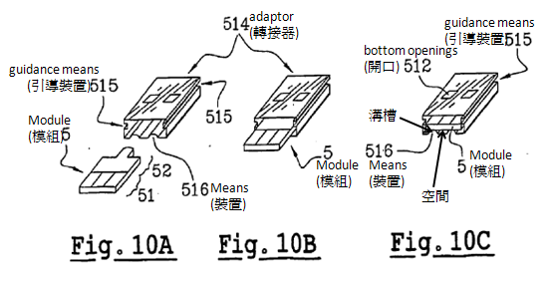

附圖三：證據3主要圖式
證據3第3圖為具有USB介面之快閃記憶體卡之示意圖：
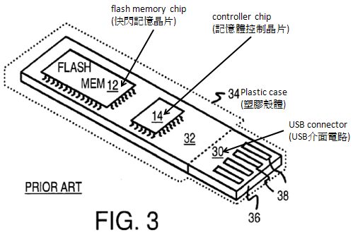

附圖四：

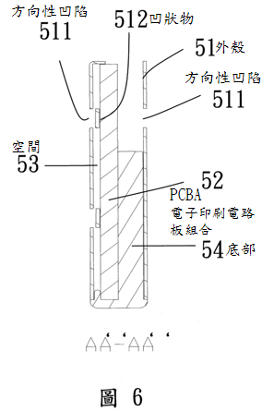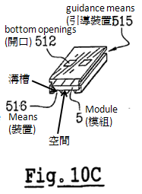
系爭專利
證據2

